**UJIAN AKHIR SEMESTER BIG DATA**

**DISUSUN OLEH :**

NICHOLA CHARLES (2055202053)

**Kelas :**

TS-20-1&2

**Dosen pengampu :**

Gustientiedina, IR, S.Kom, M.Kom.

**Mata kuliah:**

Big Data

**TEKNIK INFORMATIKA**

**FAKULTAS ILMU KOMPUTER**

**INSTITUT BISNIS DAN TEKNOLOGI PELITA INDONESIA**

**2023 / 2024**

# **BAB I**

# **PENDAHULUAN**

* 1. ***Latar Belakang***

Penulisan ini bertujuan untuk mengambil data dan menganalisis data yang diambil menggunakan *API* dengan bahasa pemrograman *Python,* yang kemudian dilanjutkan ke *Looker Studio*, dimana *Looker Studio* berfungsi sebagai dashboard analisa data dengan berbagai macam format data, dan disesuaikan dengan keinginan penulis.

* 1. ***Big Data***

*Big data* menurut penelitian yang ditulis oleh (Syira et al., 2023), *big data* merupakan kumpulan data yang memuat informasi dalam skala yang sangat besar dengan kapasitas yang tidak terbatas. Terdapat juga konsep analisis *big data* dengan menerapkan 3V yaitu *Volume*(skala)*, Velocity*(distribusi)*,* dan *Variety*(keragaman).

Menurut *McKinsey Global* (2011), awal *big data* didefinisikan dengan data yang memiliki 3V, yang kemudian berkembang menjadi 7V bahkan lebih yaitu terdapat *Volume, Velocity, Variety, Variability, Veracity, Value,* dan *Visualization.*

* 1. ***Python***

*Python* menurut penelitian yang ditulis oleh (Ihsanuddin & Taurusta, 2021), *python* merupakan pemrograman dinamis untuk pengembangan aplikasi.

* 1. ***Visual Studio Code***

*Visual Studio Code* merupakan sebuah aplikasi atau *software* yang dikembangkan oleh *microsoft* yang dapat dijalankan di berbagai perangkat desktop berbasis *Windows, Linux,* dan *MacOS* dalam berbagai jenis bahasa pemrograman dan *extensions* dalam membantu mencoding.

* 1. ***XAMPP***

Menurut penelitian yang ditulis oleh (Haerulah & Ismiyatih, 2017), *XAMPP* merupakan sebuah panel server virtual, yang dapat membantu anda melakukan preview sehingga dapat memodifikasi website tanpa harus online atau terakses dengan internet.

* 1. ***Looker Studio***

Berdasarkan penelitian yang ditulis oleh (Jariyah et al., 2022), *Looker Studio* bermanfaat untuk membuat dashboard kinerja Program Studio dan juga *Google Site* yang bersifat *web-based* untuk menyajikan data kebutuhan audit Program Studio D4.

* 1. ***GitHub***

*GitHub* merupakan platform yang dapat digunakan untuk berkolaborasi di dalam menjalankan suatu siklus *development* ketika dibutuhkan *maintenance* dan penyatuan kode.

* 1. ***API***

*API(Application Programming Interface)* digunakan sebagai penghubung antara *client* dan *server*. Dimana pada perancangan *API* ini diambil dari [opendata.bandung.go.id](https://opendata.bandung.go.id/dataset).

# **BAB II**

# **HASIL PROJECT**

# **2.1 Rancangan Penelitian**

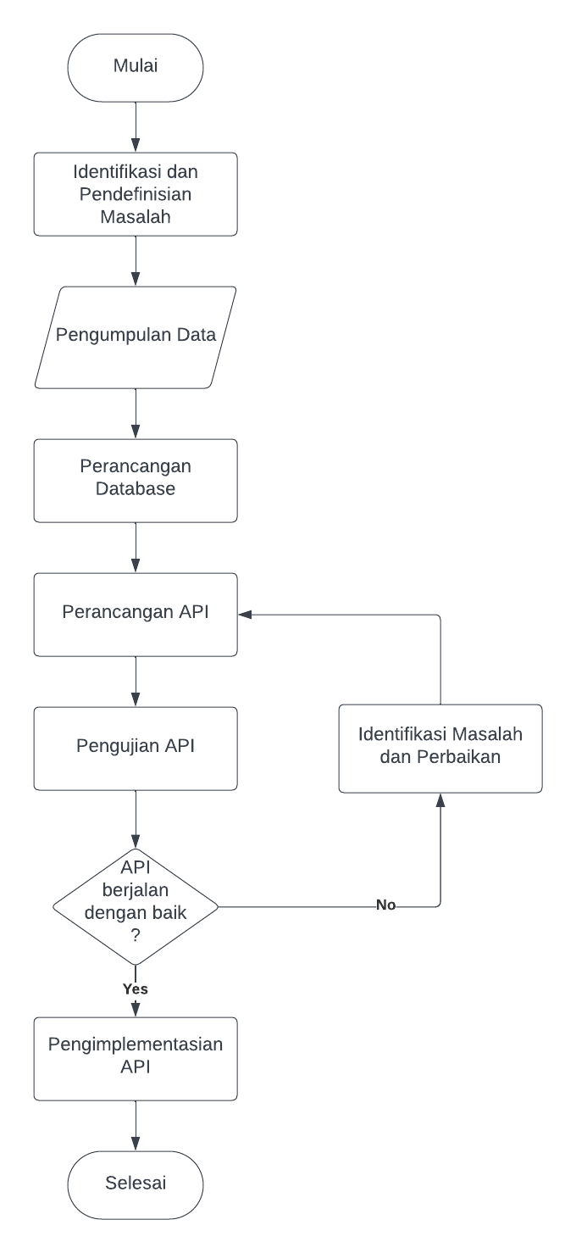

Penelitian diawali dengan mengidentifikasi masalah dan pendefinisian masalah, yang kemudian dilanjutkan dengan pengumpulan data, kemudian perancangan database dengan penggunaan *XAMPP* dan *PhpMyAdmin*, dimana pada pembuatan table dalam database menggunakan bahasa pemrograman *python.* Kemudian dilaknjutkan dengan merancang *API* dengan mengambil *URL* dari [opendata.bandung.go.id](https://opendata.bandung.go.id/dataset), dan mengambil data Rumah Sakit Umum Daerah Kota Bandung. Selanjutnya dilakukan pengujian *API,* apakah *API* tersebut berjalan dengan baik atau tidak ?, jika url *API* tidak berjalan dengan baik maka akan dilakukan pengidentifikasian masalah dan perbaikan dalam coding, jika url *API* berjalan dengan baik maka data dapat diimplementasikan dalam coding.

**2.2 Pengambilan *API***

Pada mencari sumber data untuk membuat *API,* penulis mengambil sumber data berasal dari [opendata.bandung.go.id](https://opendata.bandung.go.id/dataset)., dimana dalam tabel data Rumah Sakit Umum Daerah Kota Bandung terdapat beberapa variabel yaitu bps_kode_kabupaten, bps_nama_kabupaten, jumlah_layanan, kode_provinsi, nama_provinsi, ruangan, satuan, dan tahun. *URL API :* “[*https://opendata.bandung.go.id/api/bigdata/rumah_sakit_umum_daerah_kota_bandung/jmlh_plynn_krhnn_psn_rwt_np_brdsrkn_kmr_prwtn_d_rsd_kt_bndng_2*](https://opendata.bandung.go.id/api/bigdata/rumah_sakit_umum_daerah_kota_bandung/jmlh_plynn_krhnn_psn_rwt_np_brdsrkn_kmr_prwtn_d_rsd_kt_bndng_2)*”*

**2.3 Penginputan Database**

Perancangan *API* menggunakan bahasa pemrograman *pyhton* dan aplikasi *Visual Studio Code* untuk pengimplemntasiannya.

### **Gambar** Cuplikan Coding Penginputan Database

**2.4 Format Data Database**

Data yang telah diambil oleh *API,* kemudian diformat menjadi *Excel/CSV* dengan menggunakan bahasa pemrograman *python.*

### **Gambar** Cuplikan Coding dan Hasil Perancangan *API*

**Gambar** Cuplikan Hasil Format Data Menjadi Excel/CSV

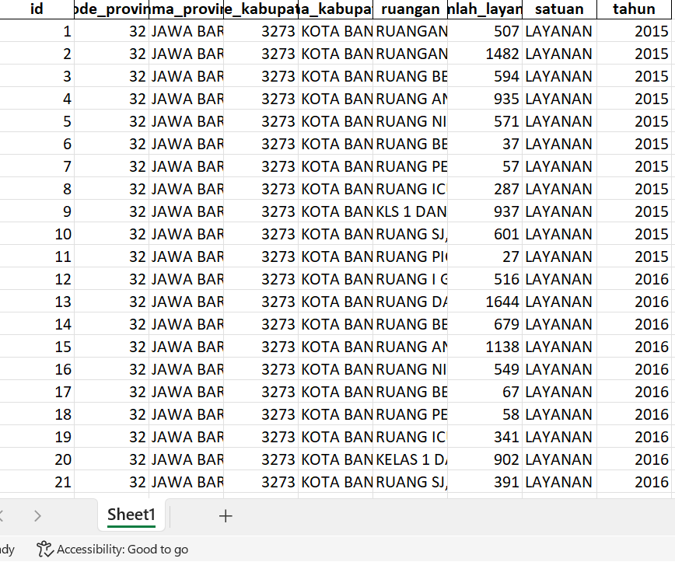

**2.5 Membuat Dashboard**

**2.5.1 Tabel Data**

**2.5.2 Menampilkan Informasi**

Data yang digunakan berdasarkan banyaknya jumlah layanan

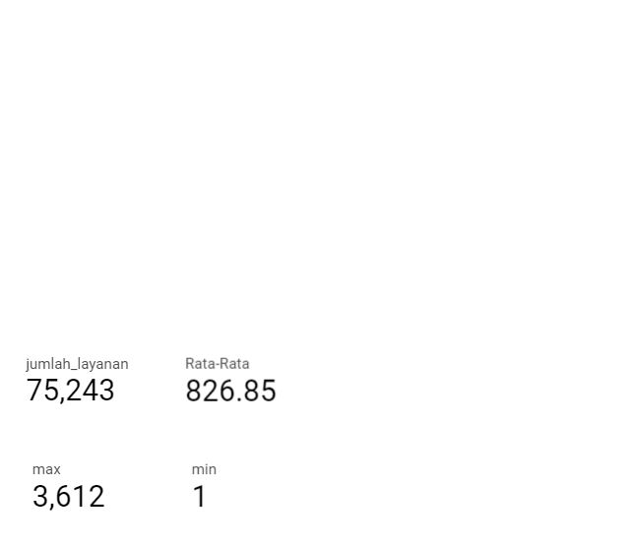

**Grafik** *Piechart* Berdasarkan Jumlah Layanan Per Tahun

**Grafik** *Piechart* Berdasarkan Jumlah Ruangan Per Tahun

**Grafik** *Bar* Berdasarkan Jumlah Layanan Per Tahun

**Grafik** *Line* Berdasarkan Jumlah Layanan Per Tahun

**Daftar Pustaka**

Haerulah, E., & Ismiyatih, S. (2017). *APLIKASI E-COMMERCE PENJUALAN SOUVENIR PERNIKAHAN PADA TOKO “ XYZ .”* *4*(1), 43–47.

Ihsanuddin, M. R., & Taurusta, C. (2021). *Depression Diagnosis Application Using Beck Depression Inventory Method with Visual Novel Game Aplikasi Diagnosa Depresi dengan Metode Beck Depression Inventory dengan Pendekatan Game Visual Novel*. *2*(1), 2–7.

Jariyah, A., Indrabulan, T., Syarif, M. I., & Krisna, R. (2022). *Pemanfaatan Looker Studio untuk Visualisasi Kinerja Program Studi D4 Teknik Multimedia dan Jaringan Pendahuluan*. *1*(4), 873–882.

Syira, S. D., Fauzi, A., Woestho, C., Vilani, L., Firmansyah, P. D., Pratama, D. R., Apriliana, A. D., & Shafly, N. (2023). *Pemanfaatan Big Data dalam Peningkatan Efektivitas Strategi Komunikasi Marketing Terpadu pada Perusahaan E-Commerce*. *4*(5), 891–900.